安全教育课堂登录说明

- 电脑端登录步骤

1、进入 在上海高校保卫首页，找到安全教育课堂入口，点击进去首页。或者输入http://shanghaius.fanya.chaoxing.com/portal进去安全教育课堂首页

2、首页 进入以下页面，点击“我要学习”登录进去。
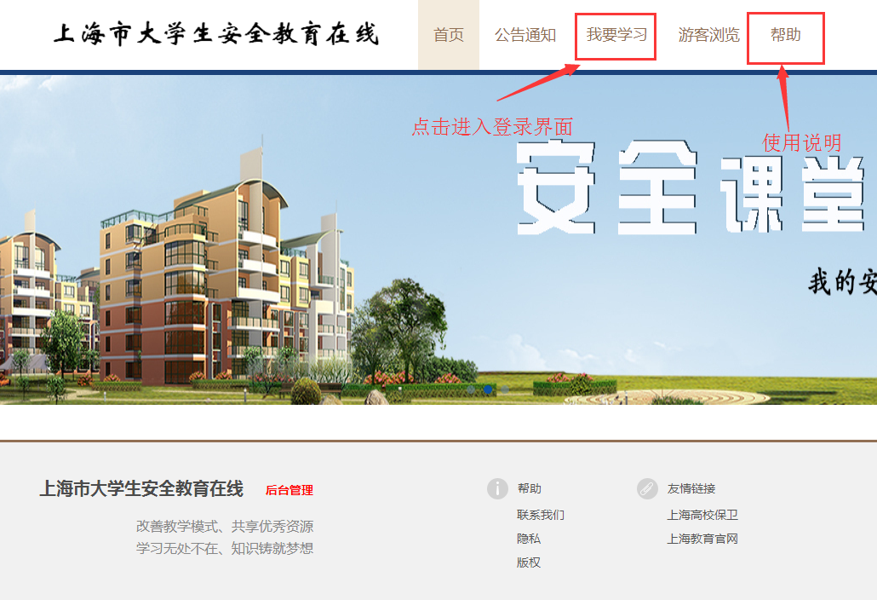

3、登录 进入如下登录界面，学生登录帐号为学号，首次登录密码为123456；右方为手机app下载二维码，可下载移动端学习。
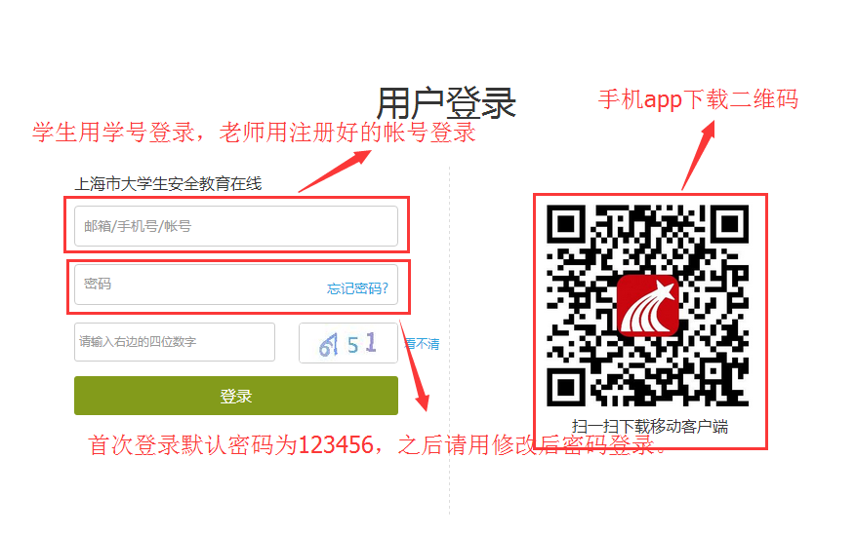

- 个人空间 进入个人空间，可以修改密码和个人信息，点击课程进入学习。

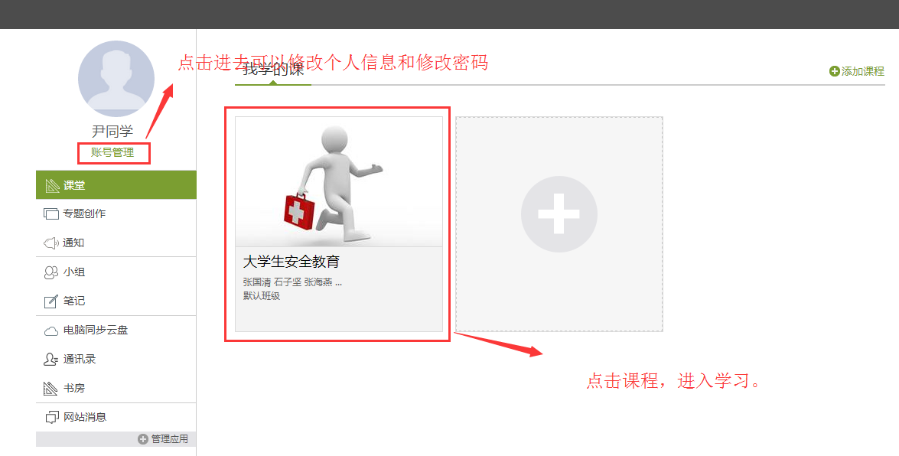

5、学习 点击课程，进入如下界面，学生可以自主学习，系统记录下学习数据！
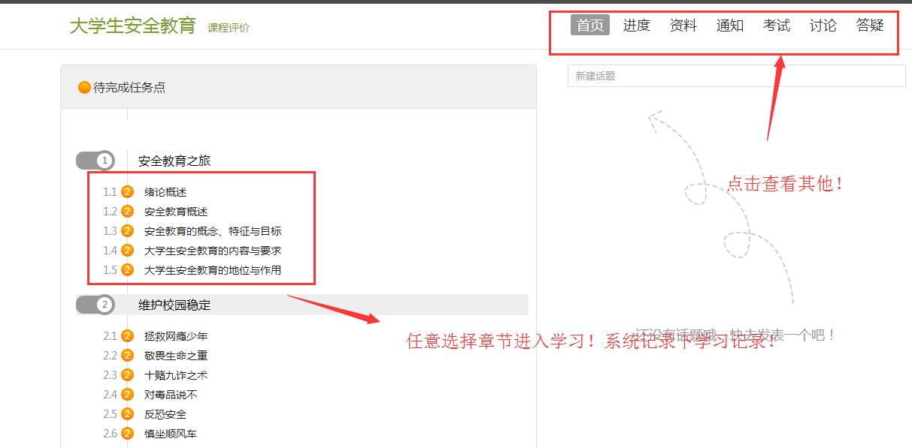

- 手机APP登录步骤

1、下载手机APP--学习通，可通过下方二维码扫描下载安装，也可以应用商店里搜索“学习通”，直接下载安装。

- 登录 首页左上角点击小头像，进入登录页面，如下图所示
选择单位帐号--首次登录--输入“上海市大学生安全教育在线”单位，和学号。点击登录。
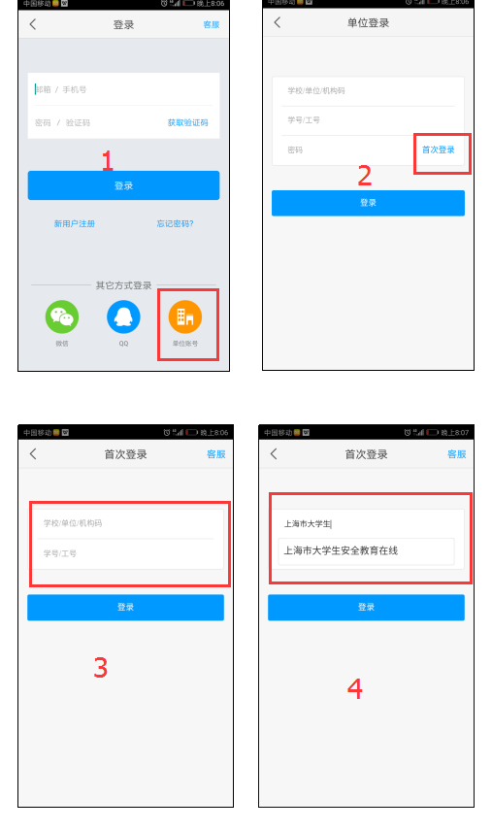

- 进入课程学习，如下图所示：
登录进入首页，点击课程 小组--点击我的课程--点击安全教育课程--章节学习
